Laboratoriya ishi №9
Yarimo‘tkazgichli stabilitronni xarakteristikasi va parametrlarini tadqiq etish

Ishdan maqsad: Elektr teshilish rejimida yarimo‘tkazgichli stablitron tokini unga qo‘yilgan teskari yo‘nalishdagi kuchlanish bilan bog‘liqligini tajriba usuli bilan aniqlash.
Laboratoriya ishini bajarish uchun topshiriq:
9.1 Laboratoriya ishini bajarishdan avval sxema (9.1-rasm), yarimo‘tkazgichli stabilitronni o‘lchashda, qo‘llaniladigan o‘lchov asboblari bilan tanishib chiqish kerak.

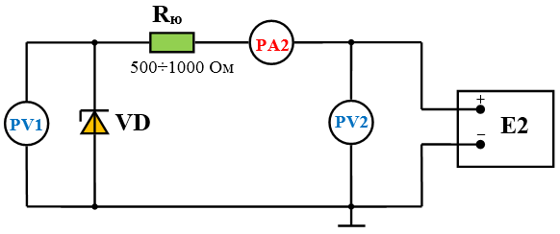
9.1-rasm. Yarimo‘tkazgichli stabilitronni VAX o‘lchash sxemasi

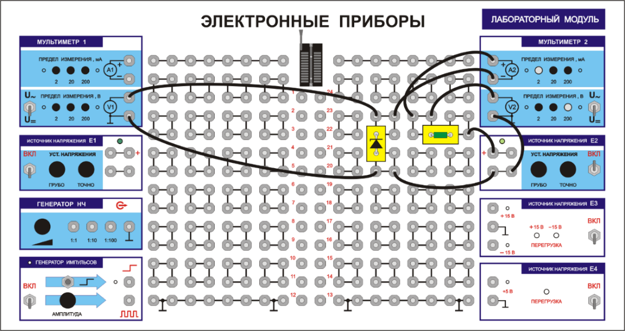
9.2-rasm. Yarimo‘tkazgichli stabilitronni VAX o‘lchash sxemasining ULS bajarilish tartibi
9.1-jadval.

I_{st}, mA (A2) | 0 | -0,2 | -0,4 | -0,6 | -0,8 | -1 | -2 | -4 | -6 | -8 | -10 | -12 | -14 | -16 | -18
E₂, V (V2)
U_{st}, V (V1)

9.2. 9.1-jadval o‘lchangan qiymatlardan foydalanib yarimo‘tkazgichli stablitronning VAX va bog‘liqlik grafiklari chiziladi va asosiy parametrlari quydagicha hisoblanadi:
(9.1)
(9.2)

(9.3)

(9.4)

Nazorat savollari

- p-n o‘tishdagi asosiy teshilish turlarini ayting.
- Stabilitronlarda qaysi teshilish turlari qo‘llaniladi?
- Stabilitron VAXsini chizing. Uning shaklining turli qismlari qaysi fizik jarayonlar orqali ifodalanadi?
- Stabilitronning asosiy elektr parametrlarini ayting va ularning fizik ma’nosini izohlang.
- Nima uchun stabilitronlarni tayyorlashda dastlabki material sifatida germaniy emas kremniy qo‘llaniladi?
- Stabilitron tokining yuqori qiymati cheklanishiga qanday omil sabab bo‘ladi?
Stabilitron VAXsini o‘lchash sxemasini chizing.

